HỘI ĐỒNG NHÂN DÂN TỈNH LAI CHÂU | CỘNG HÒA XÃ HỘI CHỦ NGHĨA VIỆT NAM  Độc lập - Tự do - Hạnh phúc
Số: 14/2026/NQ-HĐND | Lai Châu, ngày 03 tháng 6 năm 2026

NGHỊ QUYẾT
Quy định về mức thu và quản lý, sử dụng kinh phí đóng góp của tổ chức, cá nhân khai thác khoáng sản trên địa bàn tỉnh Lai Châu

Căn cứ Luật Tổ chức chính quyền địa phương số 72/2025/QH15;
Căn cứ Luật Ban hành văn bản quy phạm pháp luật số 64/2025/QH15 được sửa đổi, bổ sung bởi Luật số 87/2025/QH15;
Căn cứ Luật Ngân sách nhà nước số 89/2025/QH15; Căn cứ Luật Quản lý thuế số 108/2025/QH15;
Căn cứ Luật Địa chất và khoáng sản số 54/2024/QH15 được sửa đổi, bổ sung bởi Luật số 147/2025/QH15;
Căn cứ các Nghị định của Chính phủ: Số 78/2025/NĐ-CP ngày 01 tháng 4 năm 2025 quy định chi tiết một số điều và biện pháp để tổ chức, hướng dẫn thi hành Luật Ban hành văn bản quy phạm pháp luật được sửa đổi, bổ sung bởi Nghị định số 187/2025/NĐ-CP; số 193/2025/NĐ-CP ngày 02 tháng 7 năm 2025 quy định chi tiết một số điều và biện pháp thi hành Luật Địa chất và khoáng sản được sửa đổi, bổ sung bởi Nghị định số 21/2026/NĐ-CP;
Xét Tờ trình số 4287/TTr-UBND ngày 29 tháng 5 năm 2026 của Ủy ban nhân dân tỉnh đề nghị ban hành Nghị quyết quy định về mức thu và quản lý, sử dụng kinh phí đóng góp của tổ chức, cá nhân khai thác khoáng sản trên địa bàn tỉnh Lai Châu; Báo cáo thẩm tra số 367/BC-HĐND ngày 01 tháng 6 năm 2026 của Ban Kinh tế - Ngân sách Hội đồng nhân dân tỉnh; ý kiến thảo luận của đại biểu Hội đồng nhân dân tại kỳ họp.
Hội đồng nhân dân ban hành Nghị quyết quy định về mức thu và quản lý, sử dụng kinh phí đóng góp của tổ chức, cá nhân khai thác khoáng sản trên địa bàn tỉnh Lai Châu.

Điều 1. Phạm vi điều chỉnh và đối tượng áp dụng
- Phạm vi điều chỉnh: Nghị quyết này quy định về mức thu và quản lý, sử dụng kinh phí đóng góp của tổ chức, cá nhân khai thác khoáng sản trên địa bàn tỉnh Lai Châu.
- Đối tượng áp dụng
  - Các tổ chức, cá nhân khai thác khoáng sản trên địa bàn tỉnh Lai Châu.

2
  - Các cơ quan, tổ chức, cá nhân có liên quan đến hoạt động thu, nộp, quản lý và sử dụng kinh phí đóng góp của tổ chức, cá nhân khai thác khoáng sản trên địa bàn tỉnh Lai Châu.

Điều 2. Mức thu và quản lý, sử dụng kinh phí đóng góp
- Mức kinh phí đóng góp được xác định trên một đơn vị sản phẩm khoáng sản nguyên khai và bằng 1% giá tính thuế tài nguyên tương ứng với từng nhóm, loại khoáng sản khai thác trên địa bàn tỉnh Lai Châu.
- Quản lý, sử dụng kinh phí đóng góp
  - Cơ quan quản lý thu: Thuế tỉnh Lai Châu.
  - Kinh phí đóng góp của tổ chức, cá nhân khai thác khoáng sản để đầu tư nâng cấp, duy tu các công trình quy định tại khoản 2 Điều 5 Nghị định số 193/2025/NĐ-CP ngày 02 tháng 7 năm 2025 của Chính phủ quy định chi tiết một số điều và biện pháp thi hành Luật Địa chất và khoáng sản và được quản lý, sử dụng theo quy định của Luật Ngân sách nhà nước, pháp luật về đầu tư, xây dựng và các pháp luật khác có liên quan.

Điều 3. Trách nhiệm tổ chức thực hiện
- Giao Ủy ban nhân dân tỉnh tổ chức triển khai thực hiện.
- Giao Thường trực Hội đồng nhân dân, các Ban của Hội đồng nhân dân, các Tổ đại biểu Hội đồng nhân dân và đại biểu Hội đồng nhân dân tỉnh giám sát việc thực hiện Nghị quyết.

Điều 4. Điều khoản thi hành
Nghị quyết này có hiệu lực thi hành từ ngày 01 tháng 7 năm 2026.

Nghị quyết này đã được Hội đồng nhân dân tỉnh Lai Châu khóa XVI, kỳ họp thứ ba, thông qua ngày 03 tháng 6 năm 2026./.

Nơi nhận:  - Ủy ban Thường vụ Quốc hội; Chính phủ;  - Văn phòng Quốc hội, Văn phòng Chính phủ;  - Các Bộ: Nông nghiệp và Môi trường, Tài chính;  - Cục Kiểm tra văn bản và Tổ chức thi hành pháp luật - Bộ Tư pháp;  - Thường trực Tỉnh ủy;  - Đoàn đại biểu Quốc hội tỉnh;  - Thường trực HĐND, UBND, UBMTTQVN tỉnh;  - Đại biểu HĐND tỉnh;  - Các sở, ban, ngành tỉnh;  - Thường trực HĐND, UBND các xã, phường;  - Công báo tỉnh; Cổng Thông tin điện tử tỉnh;  - Lưu: VT. | 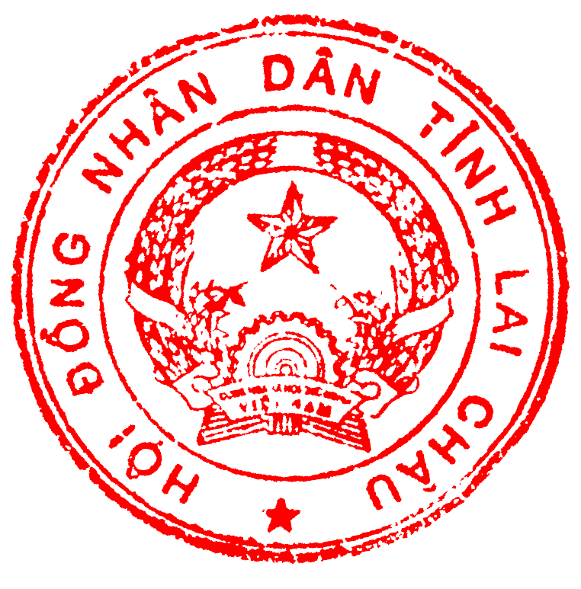  CHỦ TỊCH  Lê Minh Ngân

